一、基础知识填空
JS中的数据类型包含哪些(要求详细)以及基本数据类型和引用数据类型的本质区别：__________________
基本数据类型（number、string、Boolean、null、undefined）和引用数据类型（object（{ }、 []、/^$/、Math）function） 区别：基本数据类型操作的是值而引用数据类e6型操作的是内存空间的引用地址
JS中如何的检测数据类型(写出四种方法)：_____________________ JS中判断某个值是否是一个有效数字的方法是：_______________
typeof、constructor、instanceof、Object.prototype.toString.call
isNaN
想要接收函数执行的时候传递的参数，都可以如何的处理：_______________ 将其他的数据类型转化为number类型的方式有那些：________________
arguments、形参
Number、parseInt、parseFloat
二、写出DOM中常用的方法和属性
有一个div:<div class=”w”name=”h”id=”div1”></div>我想获取这一个div你有几种解决办法(不考虑兼容)：__________
document.getElementById(“div1”); document.getElementsByClassName(“w”)[0]
document.getElementsByName(“h”)[0]; document.getElementByTagName(“div”)[0]
document.querySelector(“#div1”); document.querySelector(“.w”)
document.querySelector(“div”); document.querySelectorAll(“div”)[0]
document.querySelectAll(“#div”)[0]; document.querySelectAll(“.w”)[0];
获取当前浏览器屏幕的宽度和高度(兼容所有的浏览器)：_______________ 获取上一个哥哥元素节点（兼容所有的浏览器）: ________________
document.documentElement.clientWidth||document.body.clientWidth;
document.documentElement.clientHeight||document.body.clientHeight;
function prev (curEle){
if(“previousElementSibling” in curEle){
return curEle.previousElementSibling;
}
var pre = curEle.previousSibling
while(pre && pre.nodeType !==1){
pre = pre.previousSibling;
}
return pre;
}
动态创建一个div标签，并且添加到body的最后面位置：_______________ 继续上一题，把刚才创建的克隆一份一模一样的，添加到刚才创建的div前面：______________
var oDiv = document.creatElement(“div”);
document.body.appendChild(oDiv);
var oDiv2 = oDiv1.cloneNode(true);
document.body.insertBefore(oDiv2,oDiv1);
三、数组的基础知识和应用
我想删除数组中的最后一项，至少写出两种办法：_______ ______________ 我想在数组的末尾增加一个元素，至少写出两种办法：__________________
ary.pop()、ary.splice(ary.length-1,1)、ary.length- -
ary.push()、ary.splice(ary.length,0,x)、ary[ary.length]=x
基于原来的数组复制一份一模一样新的数组，不考虑原有数组是否改变的情况，请写出至少三种方案： _____________________
ary.splice(0);ary.slice(0);ary.concat();
数组从小到大排序(可以处理10以上的数字)：______________________ 实现找到第n项到第m项的内容，返回一个新的数组(原有数组不变)：______________
sort(function(a,b){a-b});
slice(n-1,m);
四、写出下面表达式的运算结果
[]==false：____true________ ![]==false：___true_________ []==![]：____true__________ Number(“13px”)==NaN：___false________ 5+”3”-2：_____51______________
If(“3px”*3){alert(“true”)}else{alert(“false”)}：____”false”________
If(“3px”+3){alert(“true”)}else{alert(“false”)}：___”true”________
If（document.body）{alert(“ok”);}else{alert(“no”)}：____”ok”___________
alert([])：_____””_________ null==undefined：_____true___________
- <input type="button" value="按钮1"/><input type="button" value="按钮2"/><input type="button" value="按钮3"/><input type="button" value="按钮4"/><input type="button" value="按钮5"/>
var ary=[“red”,”yellow”,”pink”,”green”,”blue”];
以上是页面中的5个按钮，和一个存储五个颜色值的数组，要求实现一个方法bindEvent，循环给5个按钮绑定点击事件，当点击的时候，整个body的背景颜色正好可以和数组中的指定项颜色对应(例如：点击第三个按钮，body的背景颜色”pink”)，请按照你的思路来实现?
var ary=[“red”,”yellow”,”pink”,”green”,”blue”];
function bindEvent () {
var btns = document.getElementsByTagName(“input”);
for (var i =0;i<btns.length;i++){
btns[i].zzz = I;
btns[i].onclick = function( ) {
document.body.style.background = ary[this.zzz];
}
}
}
bindEvent( );
六、画图分析
var ary=[1,2,3,4];
function fn(ary){
ary[0]=0;
ary=[0];
ary[0]=100;
return ary;
}
var res=fn(ary);
console.log(ary);
console.log(res);

答案：
console.log(ary); --→[0,2,3,4]
console.log(res);--→[100]
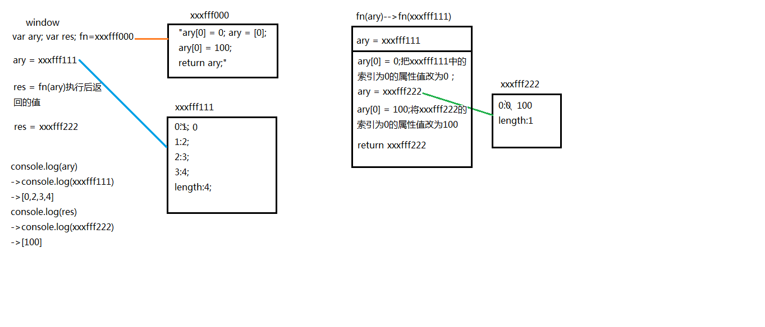

二、选择题：（要求写出分析步骤/画图）
1、 console.log(a);
var a=12;
function fn(){
console.log(a);
var a=13;
}
fn();
console.log(a);
输出的三次分别是多少
A、undefined 12 13 B、undefined undefined 12
C、undefined undefined 13 D、有程序报错
答案为B
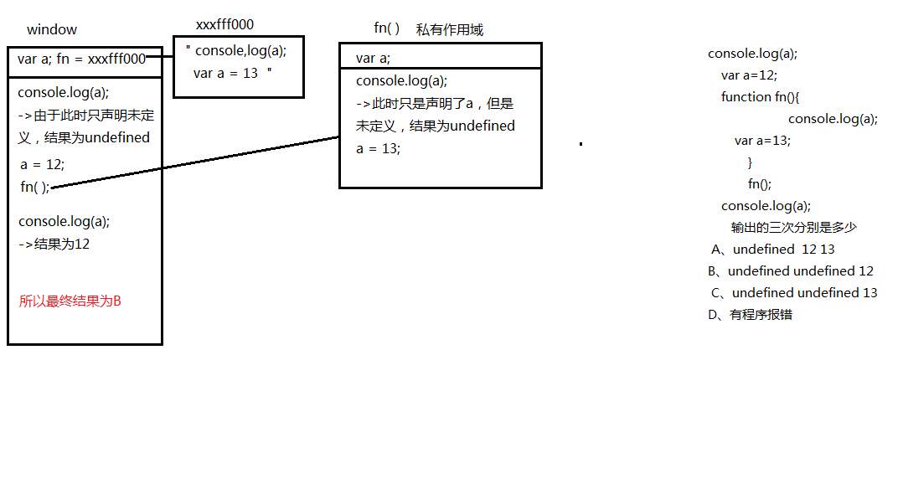
- console.log(a);
var a=12;
function fn(){
console.log(a);
a=13;
}
fn();
console.log(a);
A、undefined 12 13 B、undefined undefined 12
C、undefined undefined 13 D、有程序报错
答案为A
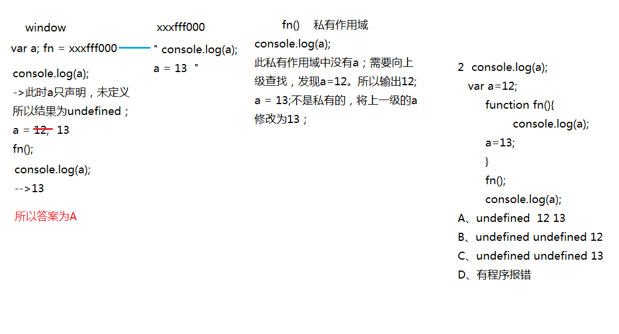
- console.log(a);
a=12;
function fn(){
console.log(a);
a=13;
}
fn();
console.log(a); 输出的三次分别是多少
A、undefined 12 13 B、undefined undefined 12
C、undefined undefined 13 D、有程序报错
答案为D
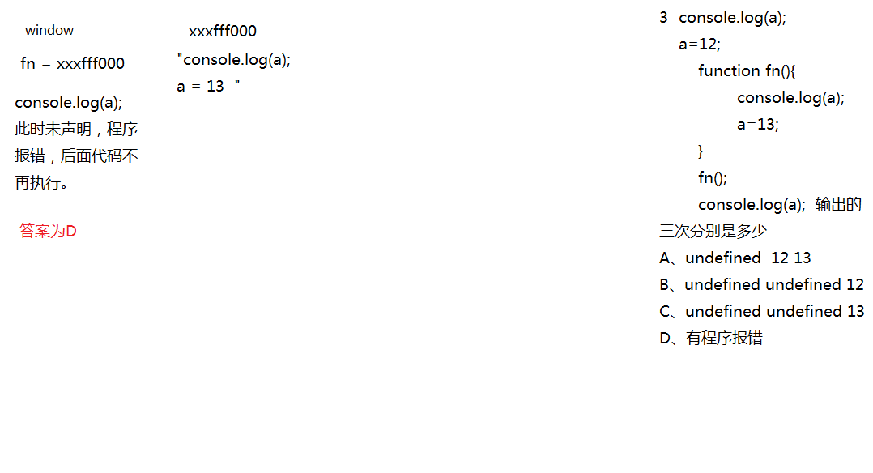
- var foo=1;
function bar(){
if(!foo){
var foo=10;
}
console.log(foo);
}
bar(); 输出的结果是多少
A、1 B、10 C、undefined D、报错
答案为B
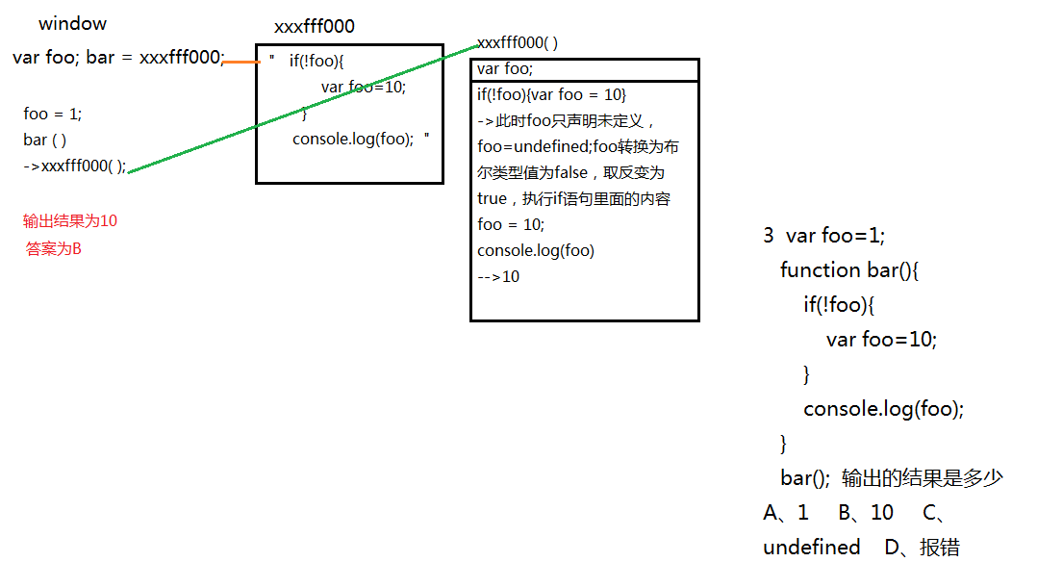
- var n=0;
function a(){
var n=10;
function b(){
n++;
alert(n);
}
b();
return b;
}
var c=a();
c();
alert(n);
弹出三次的结果分别是什么？
A、1 1 1 B、11 11 0 C、11 12 0 D、11 12 12
答案为C
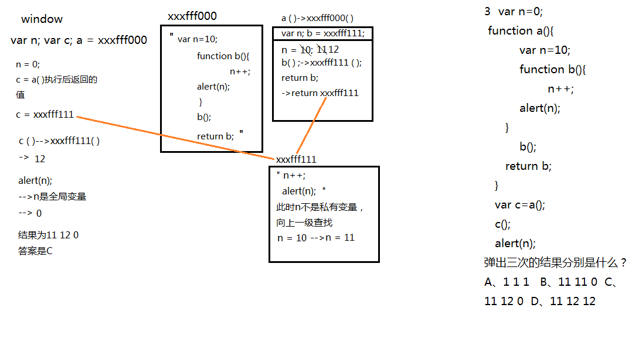
- var a=10,b=11,c=12;
function test(a){
a=1;var b=2;c=3;
}
test(10);
alert(a); alert(b); alert(c); 弹出的三个值分别是多少？
A、1 11 3 B、10 11 12 C、1 2 3 D、10 11 3
答案为D
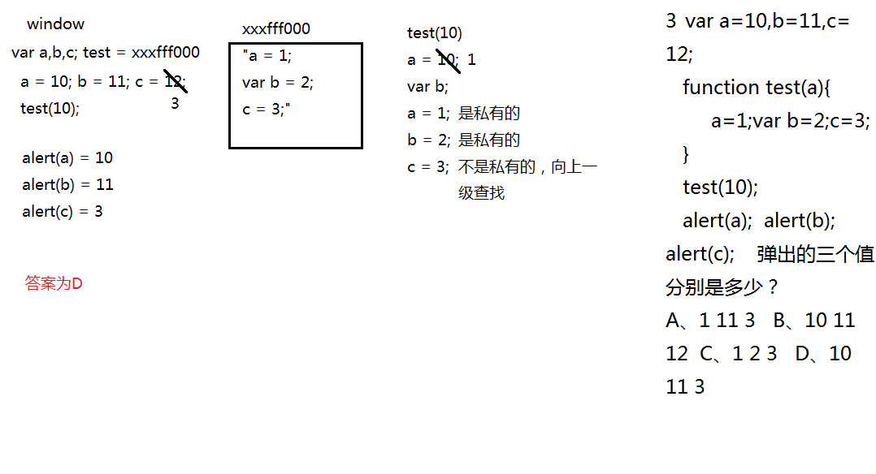
7、if(!("a" in window)){
var a=1;
}
alert(a);
弹出的a的值是？
A、1 B、undefined C、报错 D、以上答案都不对
答案为B
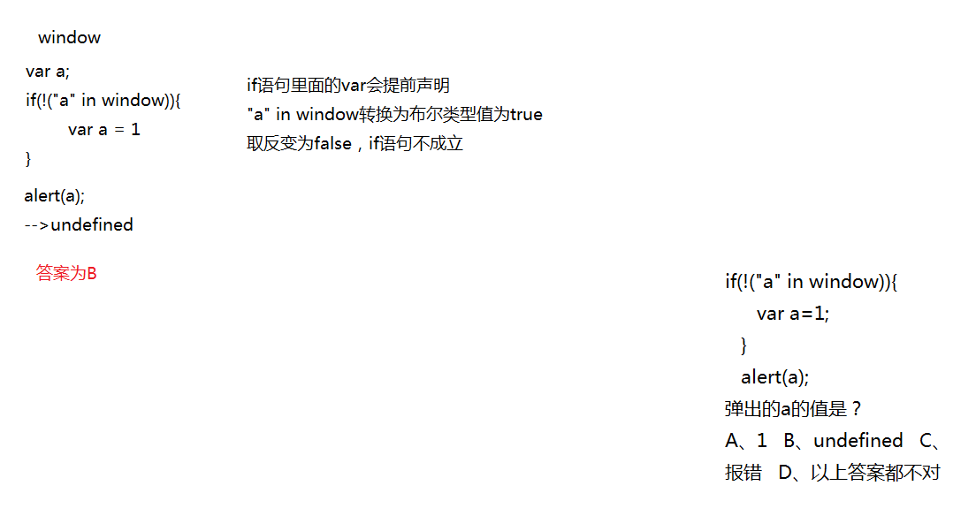
8、var a=4;
function b(x,y,a) {
alert(a);
arguments[2]=10;
alert(a);
}
a=b(1,2,3); alert(a); 三次弹出的结果是
A、3 3 4 B、3 10 4 C、3 10 10 D、3 10 undefined
答案是D
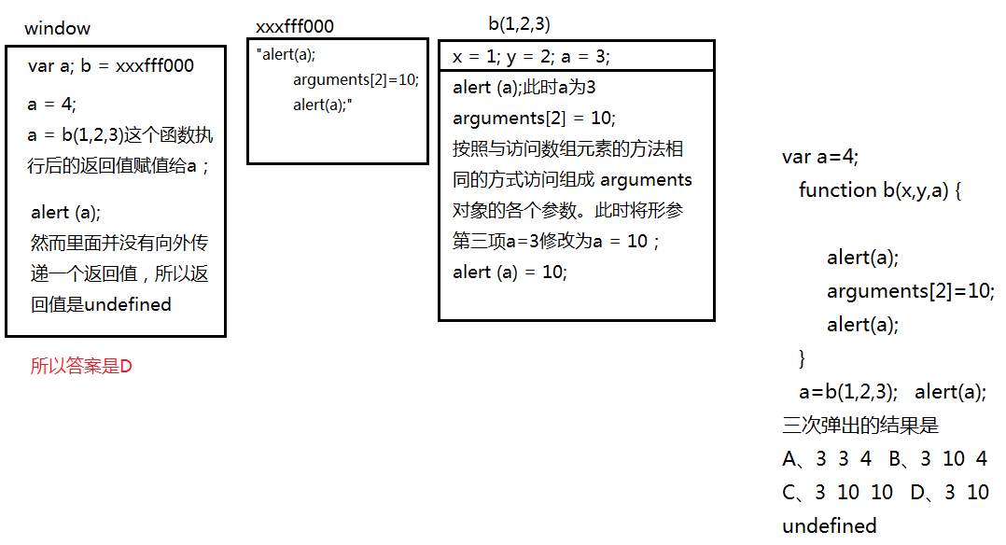
9、var foo='hello';
(function(foo){
console.log(foo);
var foo=foo||'world';
console.log(foo);
})(foo);
console.log(foo); 三次分别输出什么？
A、hello hello hello B、undefined world hello C、hello world world D、以上答案都不正确
答案是A
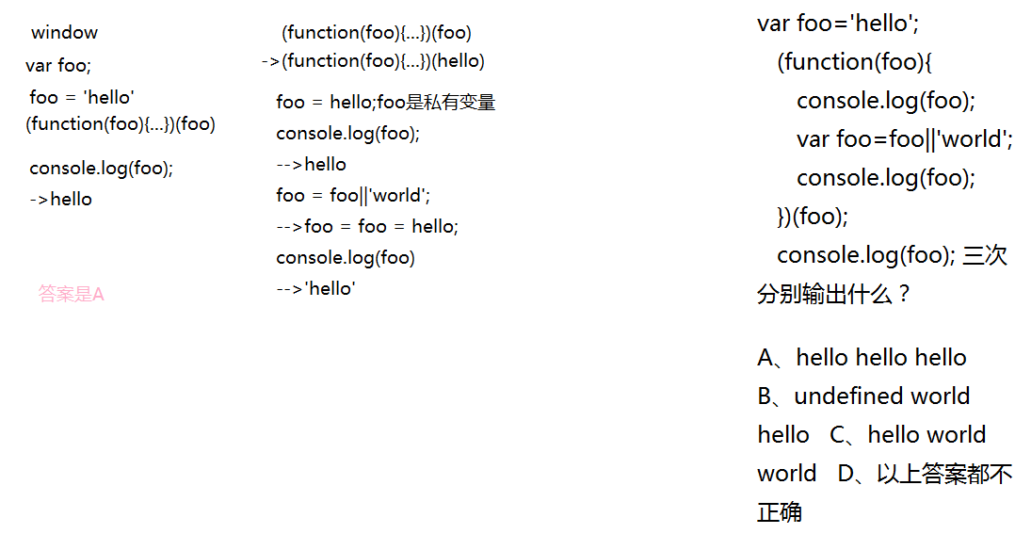
10、var a=9;
function fn(){
a=0;
return function(b){ return b+a++; }
}
var f=fn()
var m=f(5);alert(m);
var n=fn()(5);alert(n);
var x=f(5);alert(x);
alert(a); 弹出的四次结果？
A、6 6 7 2 B、5 6 7 3 C、5 5 6 3 D、以上答案都不正确
答案为D
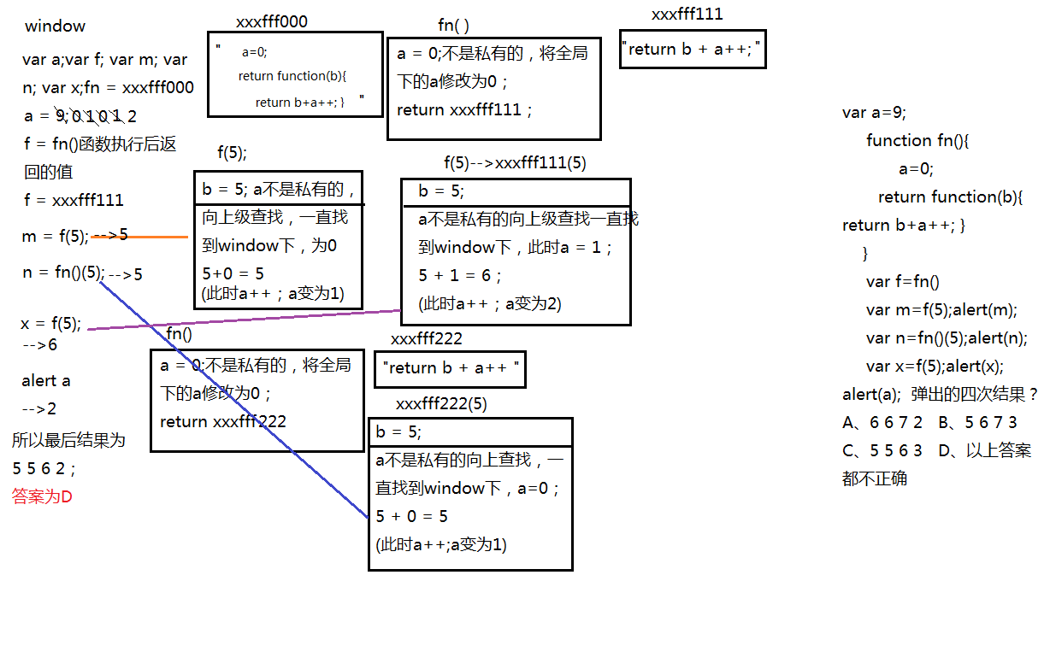

三、思考题：
- document.parentNode的值是什么，为什么
意思是返回指定节点的父节点,因为document没有父节点，所以值是null
- document.parentnode的值是什么，为什么
N没有大写，浏览器不认识parentnode这个单词，输出值是undefined
- prototype是谁的属性，它起什么作用？__proto__是谁的属性，它有什么作用？prototype和__proto__有什么联系？
prototype是类的原型，是函数用来存储属性和方法的堆内存。__proto__是对象数据类型的属性，用来指向类的原型。通过__proto__可以找到prototype下的属性
//__proto__是真正用来查找原型链去获取方法的对象。
//prototype是在用new创建对象时用来构建__proto__的对象。
- hasOwnProperty和in都是用来判断对象的属性的，这两个是怎么用的，有什么区别？
hasOwnProperty是用来判断某一个属性是否是这个对象的私有的属性，如果是私有的返回true，不是私有的返回false，不管是不是公有的； fn.hasOwnProperty(x);
in 是判断某一属性是不是这个对象的属性,公有的私有的都可以。是的话返回true,不是返回false;“X”in fn;
- 什么是闭包，它有什么作用？
闭包是函数执行时的一种机制，是用来保护函数内部的变量不受外界的影响。
- 附加题 画图/分析步骤
1、
function fn(i) {
return function (n) {
console.log(n + (i++));
}
}
var f = fn(10);
f(20);
fn(20)(40);
fn(30)(50);
f(30);
答案是30 60 80 41
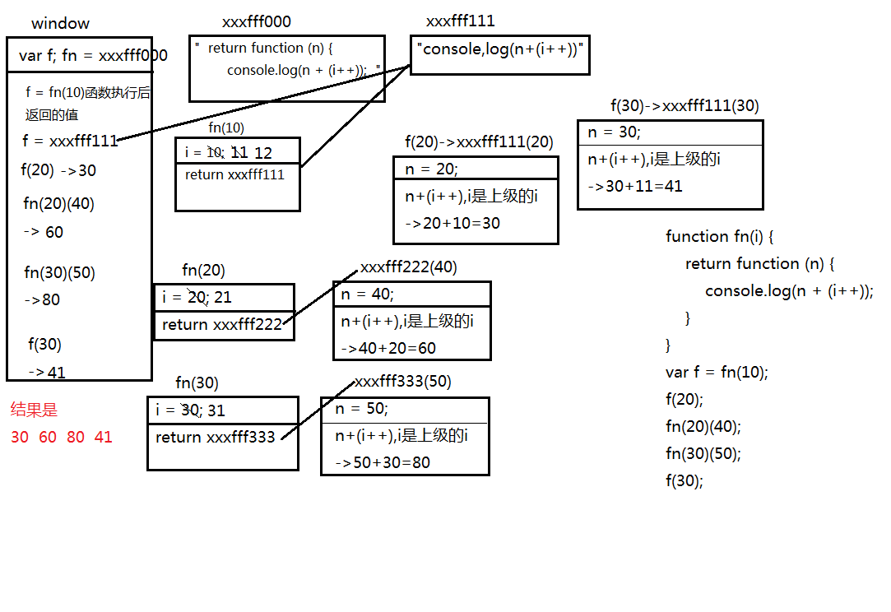
2、
var i = 10;
function fn() {
return function (n) {
console.log(n + (++i));
}
}
var f = fn();
f(20);
fn()(20);
fn()(30);
f(30);
答案是31 32 43 44
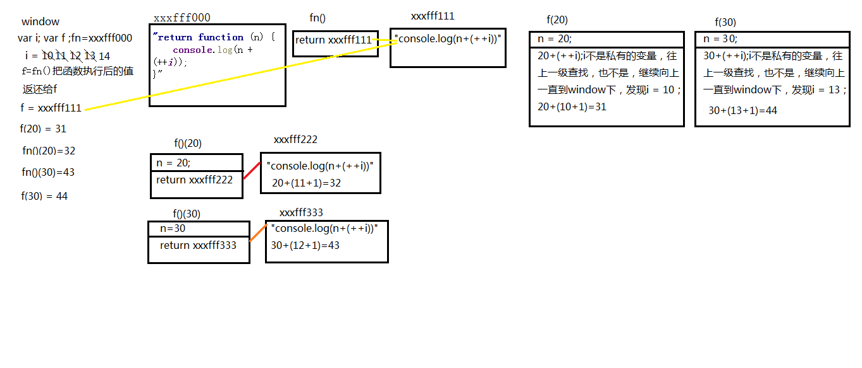
3、
var num = 10;
var obj = {num: 20};
obj.fn = (function (num) {
this.num = num * 3;
num++;
return function (n) {
this.num += n;
num++;
console.log(num);
}
})(obj.num);
var fn = obj.fn;
fn(5);
obj.fn(10);
console.log(num, obj.num);
答案是22 23 65,30
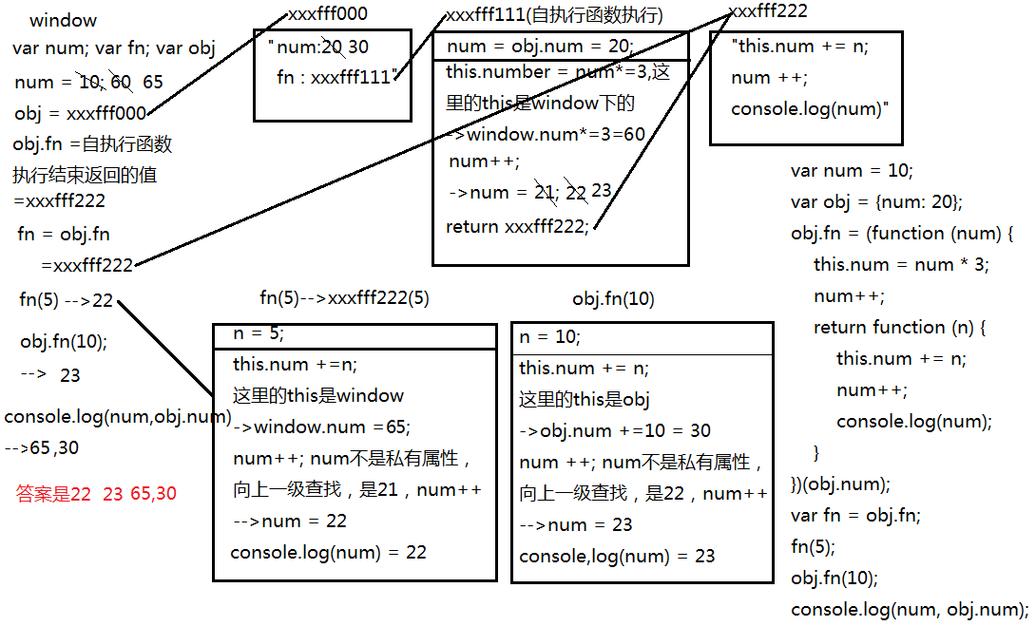
4、
function Fn( ) {
this.x = 100;
this.y = 200;
this.getX = function () {
console.log(this.x);
}
}
Fn.prototype.getX = function () {
console.log(this.x);
};
Fn.prototype.getY = function () {
console.log(this.y);
};
var f1 = new Fn;
var f2 = new Fn;
console.log(f1.getX === f2.getX);
console.log(f1.getY === f2.getY);
console.log(f1.__proto__.getY === Fn.prototype.getY);
console.log(f1.__proto__.getX === f2.getX);
console.log(f1.getX === Fn.prototype.getX);
console.log(f1.constructor);
console.log(Fn.prototype.__proto__.constructor);
f1.getX();
f1.__proto__.getX();
f2.getY();
Fn.prototype.getY();
答案是false true true false false Fn Object 100 undefined 200 undefined
